Міністерство освіти і науки України

НАЦІОНАЛЬНИЙ ТЕХНІЧНИЙ УНІВЕРСИТЕТ

«ХАРКІВСЬКИЙ ПОЛІТЕХНІЧНИЙ ІНСТИТУТ»

Кафедра комп’ютерного моделювання процесів і систем

ЗВІТ

з лабораторної роботи №1

“Засоби побудови графіків Matplotlib”

з курсу

«Алгоритми та моделі збору, аналізу та візуалізації даних»

Виконав: студент групи ІКМ-М222к  Черкас Ю.В.

Перевірила: аспірантка  Рикова В.О.

Харків 2023р

**Варіант №15**

Побудувати графіки функцій, поверхонь та стовпчикові діаграми. На всіх графіках підписати осі, відобразити сітку, легенду. Вивести текстом рівняння графіку функції.

1. Побудувати графіки функцій.

$$y=\frac{2+\sin^{3}{(x)}}{1+x^{2}}, z=\left\{\begin{aligned}\frac{5x^{2}}{1+x^{2 }}, x≤0 \\ \sqrt{1+\frac{2x}{1+x^{2}}}, x>0.\end{aligned}\right.$$

import numpy as np

import matplotlib.pyplot as plt

def f1(x):

   return (2+(np.sin(x))**3)/(1 + x**2)

def f2(x):

    if x <= 0:

        return (5*(x**2))/(1 + x**2)

    else:

        return np.sqrt(1+2*x/(1+x**2))

x = np.arange(-5, 5, 0.02)

x1 = x[x <= 0]

x2 = x[x > 0]

plt.figure(1)

plt.subplot(211)

plt.plot(x, f1(x), 'k')

plt.legend([r'y=$\frac{2+sin(x)^3}{1+x^2}$'])

plt.grid(True)

plt.ylabel(r'y')

f21_vals = list(map(f2, x1))

f22_vals = list(map(f2, x2))

plt.subplot(212)

plt.plot(x1, f21_vals, 'r')

plt.plot(x2, f22_vals, 'y')

plt.legend([r'z=$\frac{5x^2}{1+x^2}$', r'z=$\sqrt{1+\frac{2x}{1+x^2}}$'])

plt.grid(True)

plt.xlabel('x')

plt.ylabel('z')

plt.show()

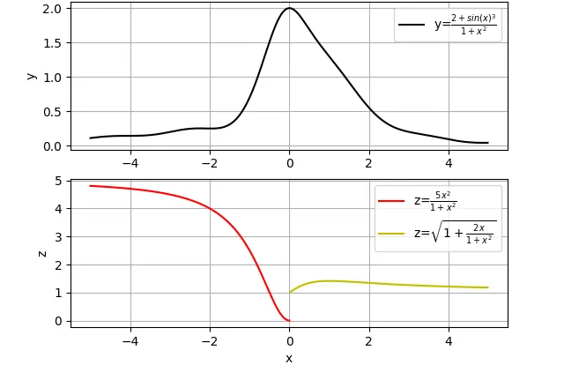

Рисунок 1 – Графіки функцій з пункту 1

1. Побудувати поверхню.

$$z=10x^{3}\sin^{2}\left(y\right)-2x^{2}y^{3}$$

import matplotlib.pyplot as plt

from matplotlib import cm

import numpy as np

fig = plt.figure()

ax = fig.add_subplot(111, projection='3d')

# Make data.

X = np.arange(-1, 1, 0.05)

Y = np.arange(-1, 1, 0.05)

X, Y = np.meshgrid(X, Y)

Z = 10*(X**3)*(np.sin(Y))**2 - 2*(X**2)*(Y**3)

# Plot the surface.

surf = ax.plot_surface(X, Y, Z, cmap=cm.coolwarm, linewidth=0, antialiased=False)

# Add a color bar which maps values to colors.

fig.colorbar(surf, shrink=0.5, aspect=5)

ax.set_xlabel('X')

ax.set_ylabel('Y')

ax.set_zlabel('Z')

ax.text2D(0.05, 0.95, r'y=$10*x^3*sin(y)^2-2*x^2*y^3$', transform=ax.transAxes)

plt.show()

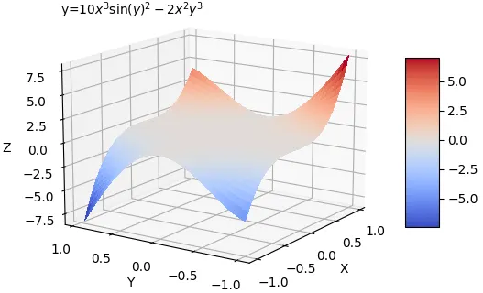

Рисунок 2 – Графік поверхні з пункту 2

1. Побудувати графік у полярних координатах.

Строфоїда:

$$ρ=α\frac{1±\sin{φ}}{\cos{φ}}$$

import numpy as np

import matplotlib.pyplot as plt

alfa = 1

fi = np.arange(-np.pi/2, np.pi/2, 0.001)

r1 = alfa * (1 + np.sin(fi)) / np.cos(fi)

r2 = alfa * (1 - np.sin(fi)) / np.cos(fi)

ax = plt.subplot(111, projection='polar')

ax.plot(fi, r1, label=r'$\rho=\alpha\frac{1 + \sin(\phi)}{\cos(\phi)}$')

ax.plot(fi, r2, label=r'$\rho=\alpha\frac{1 - \sin(\phi)}{\cos(\phi)}$')

ax.legend()

ax.set_rmax(5)

plt.show()

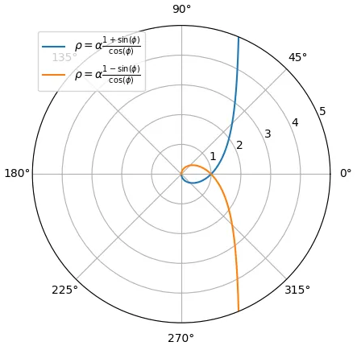

Рисунок 3 – Строфоїда в полярних координатах

1. Побудувати поверхню 2-го порядку. a, b, c – константи

Гіперболічний параболоїд:

$$\frac{x^{2}}{a^{2}}-\frac{y^{2}}{b^{2}}=2z$$

import matplotlib.pyplot as plt

from matplotlib import cm

import numpy as np

fig = plt.figure()

ax = fig.add_subplot(111, projection='3d')

# Make data.

X = np.arange(-2, 2, 0.1)

Y = np.arange(-2, 2, 0.1)

X, Y = np.meshgrid(X, Y)

a=1

b=1

Z=0.5*((X**2)/(a**2)-(Y**2)/(b**2))

# Plot the surface.

surf = ax.plot_surface(X, Y, Z, cmap=cm.coolwarm, linewidth=0, antialiased=False)

# Add a color bar which maps values to colors.

fig.colorbar(surf, shrink=0.5, aspect=5)

ax.set_xlabel('X')

ax.set_ylabel('Y')

ax.set_zlabel('Z')

ax.text2D(0.05, 0.95, r'$\frac{x^2}{a^2}+\frac{y^2}{b^2}=2z$', transform=ax.transAxes)

plt.show()

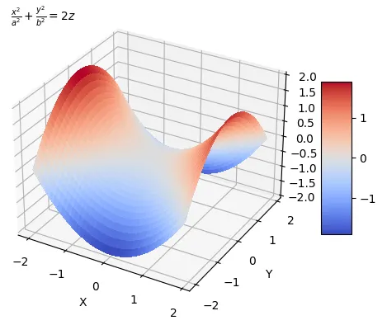

Рисунок 4 – Графік гіперболічного параболоїду

1. За даними з таблиці побудувати 2d та 3d стовпчикові діаграми.

Світовий товарний експорт в цінах на 2000 р., млрд. дол.

|  |  |  |  |  |  |  |  |  |  |  |
| --- | --- | --- | --- | --- | --- | --- | --- | --- | --- | --- |
|  | 1900 | 1913 | 1929 | 1938 | 1950 | 1960 | 1970 | 1980 | 1990 | 2000 |
| Германія | 21,5 | 54 | 58 | 64,1 | 36,5 | 87,5 | 185 | 385 | 600 | 710 |
| Франція | 22 | 28,5 | 40,5 | 40 | 31,5 | 62,5 | 140 | 235 | 330 | 420 |
| Великобританія | 38,5 | 54,5 | 73 | 76 | 66 | 105 | 160 | 235 | 320 | 400 |
| Бельгія | 12,2 | 15,5 | 18,4 | 16,8 | 12,3 | 27,5 | 63 | 112 | 176 | 214 |

import numpy as np

import matplotlib.pyplot as plt

n_groups = 10

german = (21.5, 54, 58, 64.1, 36.5, 87.5, 185, 385, 600, 710)

france = (22, 28.5, 40.5, 40, 31.5, 62.5, 130, 235, 330, 420)

gb = (38.5, 54.5, 73, 76, 66, 105, 160, 235, 320, 400)

belgium = (12.5, 15.5, 18.4, 16.8, 12.3, 27.5, 63, 112, 176, 214)

fig, ax = plt.subplots()

index = np.arange(n_groups)

bar_width = 0.2

opacity = 0.4

rects1 = ax.bar(index - bar_width, german, bar_width,

                alpha=opacity, color='b',

                label='Germany')

rects2 = ax.bar(index, france, bar_width,

                alpha=opacity, color='r',

                label='France')

rects3 = ax.bar(index + bar_width, gb, bar_width,

                alpha=opacity, color='g',

                label='Great Britain')

rects4 = ax.bar(index + 2bar_width, belgium, bar_width,

                alpha=opacity, color='y',

                label='Belgium')

ax.set_xlabel('Year')

ax.set_ylabel('$, blns')

ax.set_title('Export per year')

ax.set_xticks(index + bar_width / 2)

ax.set_xticklabels(('1900', '1913', '1929', '1938', '1950', '1960', '1970', '1980', '1990', '2000'))

ax.legend()

fig.tight_layout()

plt.grid(True)

plt.show()

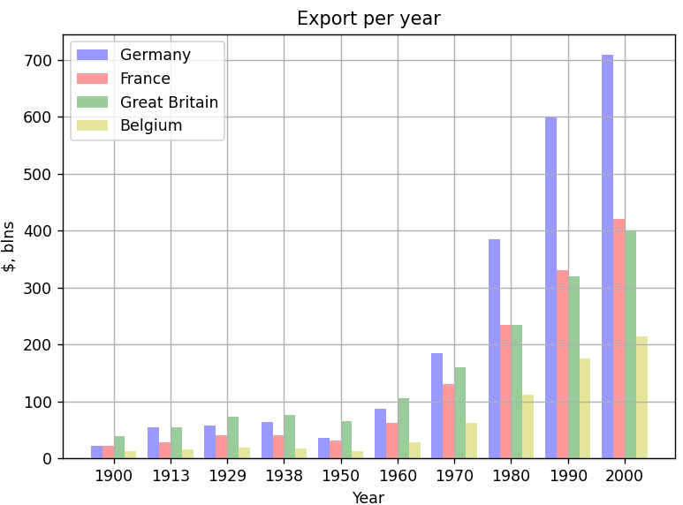

Рисунок 5 – 2d стовпчикова діаграма

import numpy as np

import matplotlib.pyplot as plt

german = (21.5, 54, 58, 64.1, 36.5, 87.5, 185, 385, 600, 710)

france = (22, 28.5, 40.5, 40, 31.5, 62.5, 130, 235, 330, 420)

gb = (38.5, 54.5, 73, 76, 66, 105, 160, 235, 320, 400)

belgium = (12.5, 15.5, 18.4, 16.8, 12.3, 27.5, 63, 112, 176, 214)

_x = np.arange(10)

_y = np.arange(4)

_xx, _yy = np.meshgrid(_x, _y)

x, y = _xx.ravel(), _yy.ravel()

top = belgium + gb + france + german

bottom = np.zeros_like(top)

width = depth = 1

fig = plt.figure()

ax = fig.add_subplot(111, projection='3d')

data = np.array(top)

colors = plt.cm.jet(data.flatten()/float(data.max()))

bars = ax.bar3d(x, y, bottom, width, depth, top, shade=True, color = colors, alpha = 0.8)

ax.set_title('Export per year')

ax.set_xticklabels(('1900', '1913', '1929', '1938', '1950', '1960', '1970', '1980', '1990', '2000'))

ax.set_yticks(_y + width / 2)

ax.set_yticklabels(('Belgium', 'Great Britain', 'France', 'German'))

ax.set_xlabel('Year')

ax.set_zlabel('$, blns')

plt.show()

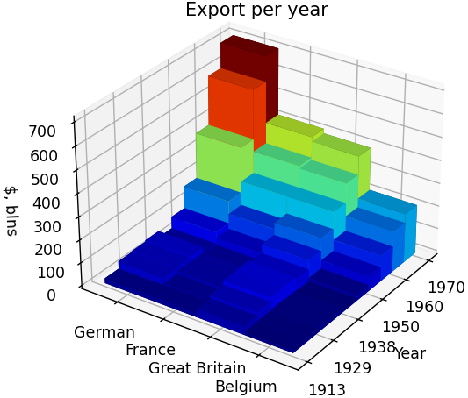

Рисунок 6 – 3d стовпчикова діаграма

**Висновок**

На даній лабораторній роботі ми дослідили можливості бібліотеки Matplotlib для мови програмування Python при візуалізації даних. Навчилися будувати графіки 2D функцій, 3D поверхонь, функцій в полярній системі координат, 2D та 3D стовпчикових діаграм. Оглянули різні можливості побудови графіків: нанесення підписів на осі, відображення сітки, легенди, виведення текстом рівняння графіку функції та інші.